# 2023年沙特利雅得国际食品饮料及酒店餐饮设备展

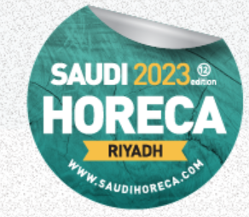

展会LOGO：

展会时间：2023年 11月 27 日 - 11月29日

展会地点：沙特 利雅得

举办周期：一年一届

中国承办：上海伟佳展览服务有限公司

**展会介绍**

**沙特规模最大的食品酒店设备展览会**

沙特食品酒店餐饮设备展SAUDI HORECA是沙特阿拉伯地区规模最大的年度酒店餐饮设备展览会，在黎巴嫩已经成功举办28年，在约旦已有有9年的办展历史，在科威特成功举办了11年，在沙特阿拉伯也已经成功举办了12届，在吉达举办了2届，在马斯喀特举办了2届。

**食品酒店、食品设备和[餐饮](http://www.hzc.com/exhibition-items-4-0-0-0-1/" \t "_blank)服务一体化的领先食品[博览会](http://www.hzc.com/news/search-3662.html" \t "_blank)**  
　　沙特[利雅得](http://www.hzc.com/exhibition-items-0-0-32-32002-1/" \t "_blank)国际食品[酒店](http://www.hzc.com/zhanguan/search-k%E9%85%92%E5%BA%97-1/" \t "_blank)设备[展会](http://www.hzc.com/exhibition/" \t "_blank)是中东地区最大规模的餐饮接待业[展览会](http://www.hzc.com/exhibition/" \t "_blank)。本届展会，主办方将定位食品饮料、酒店设备产品，全面整合国际化资源，以“为酒店、食品饮料行业融合提供区域/国际领军制造商的一站式商店采购”为宗旨，为地区及国际酒店餐饮、食品饮料公司、酒店餐饮设备供应商，提供具有国际性、专业性、贸易性等特点的优质化服务。  
　　并于展会现场集中展示业内最新、最前沿的行业资讯及产品技术，满足实现一站式服务和新品发布的理想化商贸平台，为来自全球顶尖商贸、食品服务和餐饮市场决策者营造理想的会晤接洽场所。由以资源著称的主办方SEMARK公司强势打造的酒店餐饮设备展，定将引领中东食品饮料商贸及酒店餐饮设备市场，是国内外食品酒店餐饮设备厂商开拓中东北非市场的不二选择！

**上届回顾**



**展出面积：20000+平方米**

**展商数量：300+参展商**

**观众数量：34000+ 位**

**展品范围**

食品及饮料、烘焙及烘焙制品、蛋糕、燕麦、谷物及豆类制品、调味品及果酱、糖果、乳制品及牛奶、蛋制品、民族特色食品、新鲜制品、冷冻及冷藏食品、水果制品及腌制品、杂货品、配料及半成品、意大利面/面制品、休闲食品、蔬菜制品及腌制品、啤酒、咖啡及茶、果汁及软饮料、零售及餐饮设备、酒吧与咖啡设备、家具及用品、清洁、卫生设备及供应品、洗碗机及洗碗设备、餐饮设备、酒店安全科技、酒店供应公司及服务公司、休闲及娱乐设备、烤箱及其配件、冷冻设备、餐饮供应商及服务公司、蒸汽机(蒸汽锅)、餐桌用品、商用冰箱、冷柜、保鲜柜、制冰机、洗碗机、食品加工设备、食品饮料设备、厨房机械、烘焙设备、烤箱、烤炉、自助餐炉、冰淇淋机、碎冰机、果汁机、咖啡机、不锈钢厨房设备、自助餐具、绞肉机、蔬菜机等等

**展会图片**

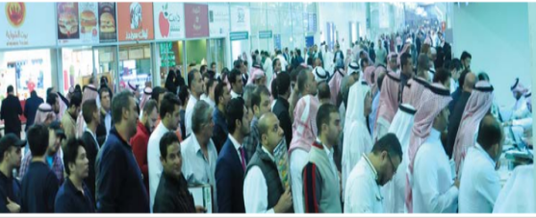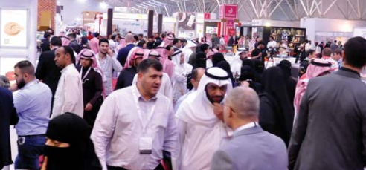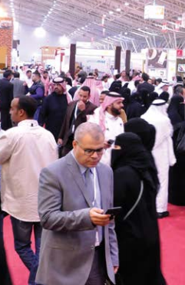

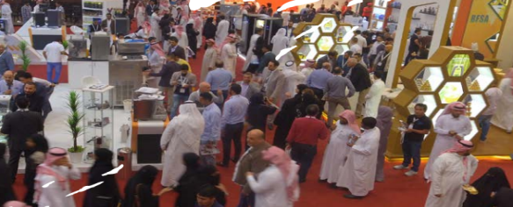

**为什么选择到沙特参展**

**专业性强**：每届展会都吸引着来自世界各地的食品、饮料生产商和专业贸易人士，是酒店行业中相互建立客户联系、订购产品的理想场所和交流盛会。展会严格控制参观者的入场标准，保证了参展商能在这里有机会和更多的真实的买家进行面谈。

**覆盖范围广：**全球食品饮料餐饮设备企业每年云集Saudi Horeca,2023年展会更是有来自48个国家地区的300家展商莅临出席，展会配置高端峰会，聚集业内极具权威的专业人士，深层次交流食品饮料行业资讯。

**市场巨大：**每年来沙特阿拉伯游览的各国游客络绎不绝,为了迎合日益增长的游客人数，一系列全新的酒店在今年晚些时候即将开业。在食品和饮料、烘焙及酒店领域，可以为参展商扩展更多中层客户的绝好机会。

**市场分析**

目前对于那些大宗商品提供商而言，沙特提供了在快速增长的食品行业巨大的发展机遇。软饮料、果汁饮料、早餐谷类食品、自然食品、食用油、蛋糕饼干、家禽和肉类产品都处于快速增长期。沙特阿拉伯是海湾地区最大的食品和饮料消费市场。沙特对对食品和饮料产品的需求是如此之大以至于大量的产品需要进口。依靠他们进口的投资机遇显而易见。1970年起，沙特阿拉伯王国就成为中东地区最大的食品及饮料交易市场，沙特也是中东主要的食品加工及包装市场，每年交易量有30亿美金左右，占海湾包装业总额的72％。

**收费标准**

|  |  |  |  |
| --- | --- | --- | --- |
| **费用项目** | **报价** | **备注** |  |
| 展位注册费 |  | 基本会刊登录 | 网络推广 |  |
| 展位费（标摊） |  | 摊位装修 | 基本展具 | 角摊位加收10% |  |
| 人员报名费 |  | 通讯联络 | 资料处理 | 不含签证 |  |
| 人员费 |  | 展期随团 | 国际往返机票 | 境外食宿行 |  |

**联系方式**